Реквизиты для перечисления родительской платы за нахождение
в пришкольном лагере «Божья коровка» на базе МБОУ «СОШ № 4»
сумма 5000,00 руб.
ИНН | 8601051741
КПП | 860101001
Получатель | Депфин города Ханты-Мансийска (МБОУ СОШ №4) в ОКЦ№8 УГУ Банка России//УФК по Ханты-Мансийскому автономному округу-Югре  г. Ханты-Мансийск БИК 007162163 К/с 40102810245370000007 л.с. 231.24.050.3
Расчетный счет | 03234643718710008700
Банк | ОКЦ № 8 УГУ Банка России//УФК ПО ХАНТЫ-МАНСИЙСКОМУ АВТОНОМНОМУ ОКРУГУ - ЮГРЕ г Ханты-Мансийск
БИК банка | 007162163
КБК | 00000000000000000130
Кор. счет | 40102810245370000007
ОКТМО | 71871000
Назначение платежа | Перечисление родительской платы за нахождение в пришкольном лагере на базе «МБОУ «СОШ № 4» Фамилия, Имя ребенка) НДС не облагается

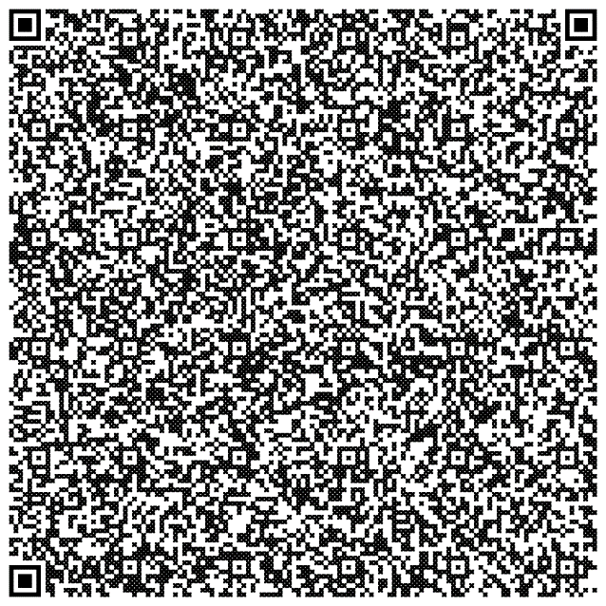

Сканируйте QR код из банковского приложения

